大作业

作业目的：
- 让同学们掌握文献检索的方法和路径；
- 掌握了解学术前沿知识；
- 提升同学们的文献翻译整理能力（尽管会采用翻译软件，但务必要通读一遍。不仅仅是作为考核内容，更主要是节次机会“借用”一点闲余时间提升自己）
- 掌握文档的排版技能（作为大学生必备的基础技能，近期说有毕业设计、课程设计，远说就是工作必备）
实现步骤：
（1）文献检索（如果校外检索需要登录WebVPN）
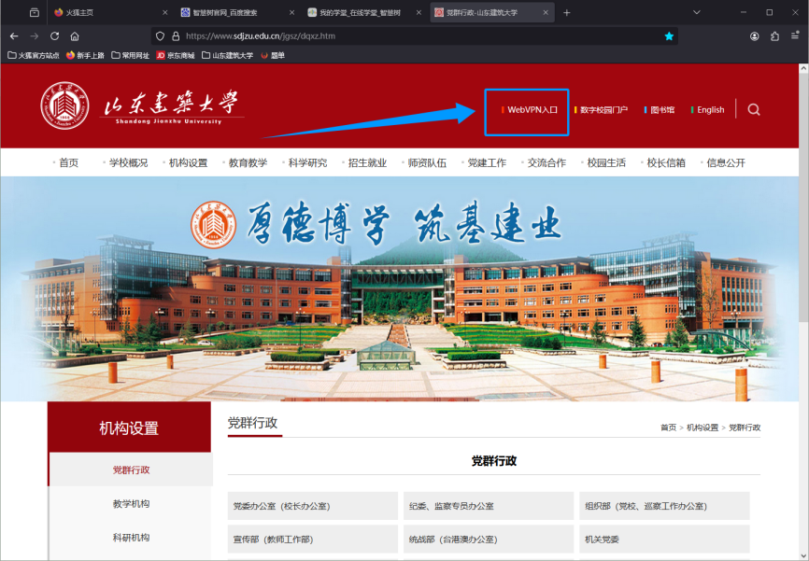
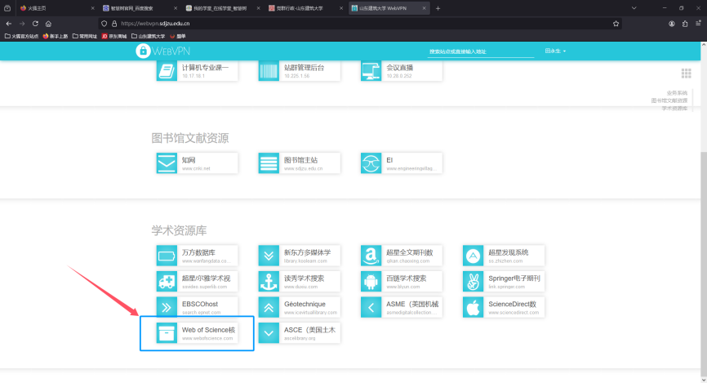
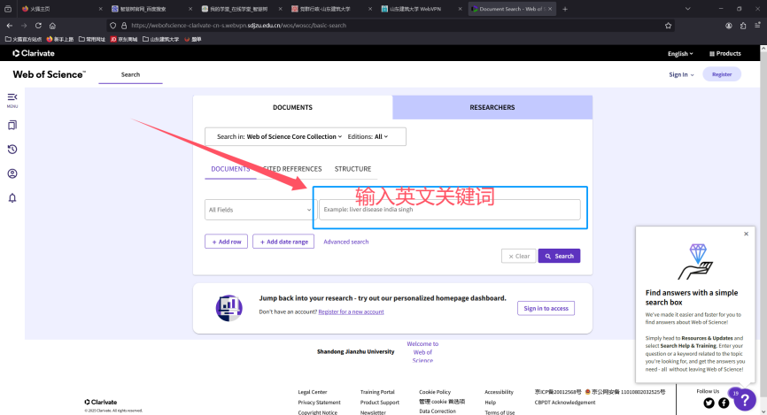
如，输入Hydrogen combustion，然后Search，可得以下结果，选取一篇2024年或2025年发表的高被引文章和热门文章进行进行下载，并按照模板整理。
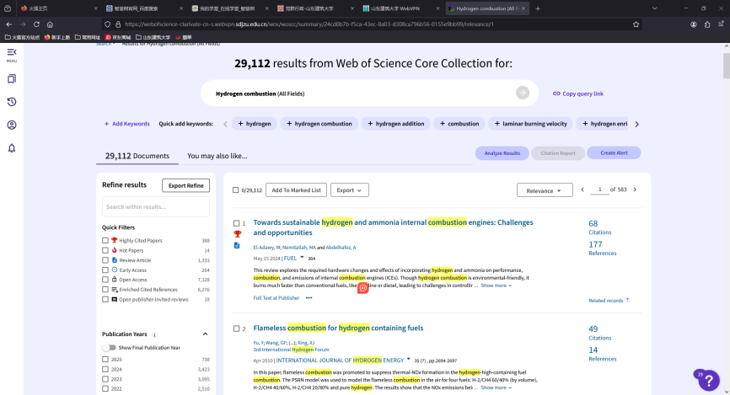
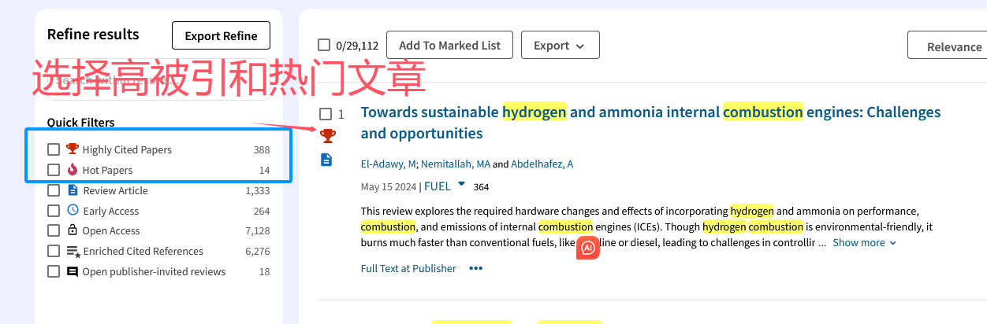
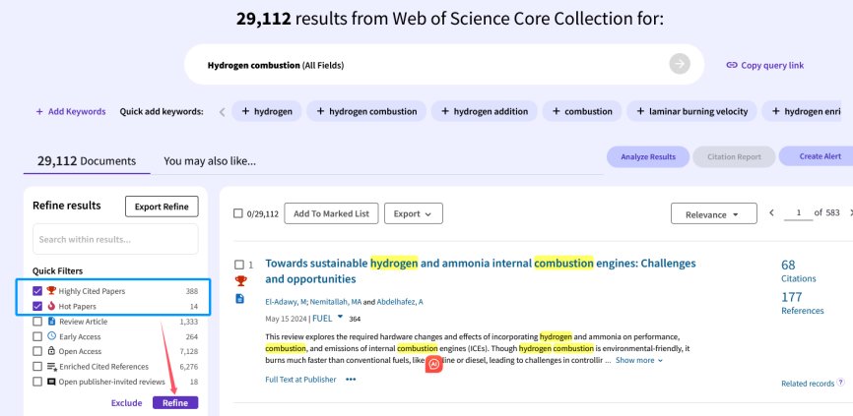
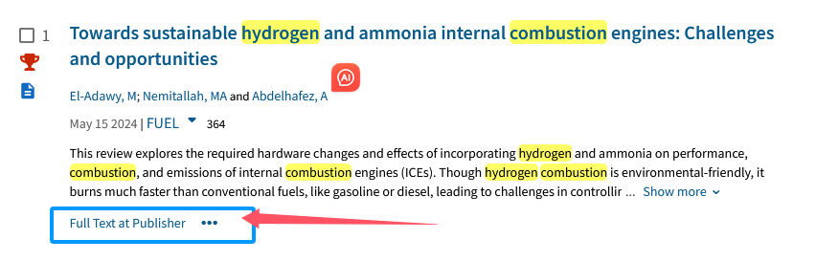
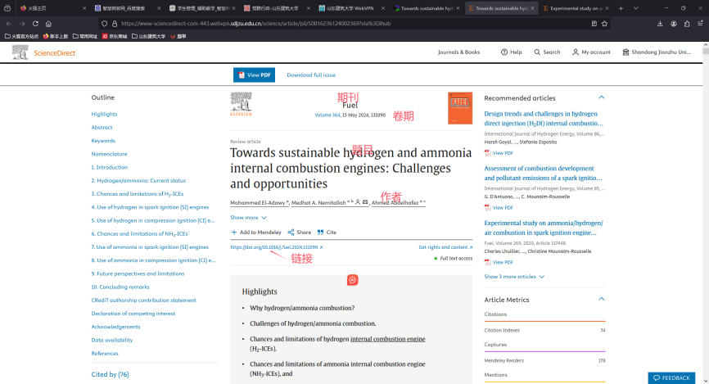
- 检索关键词分配：气体燃烧（221班）、煤的燃烧（222班）、燃烧技术（223班）、燃烧污染物控制（224班和21级）。不局限于提供的关键词，选用围绕提供的关键所在研究领域均可。
- 文献翻译内容封面及内容格式严格按模板执行

